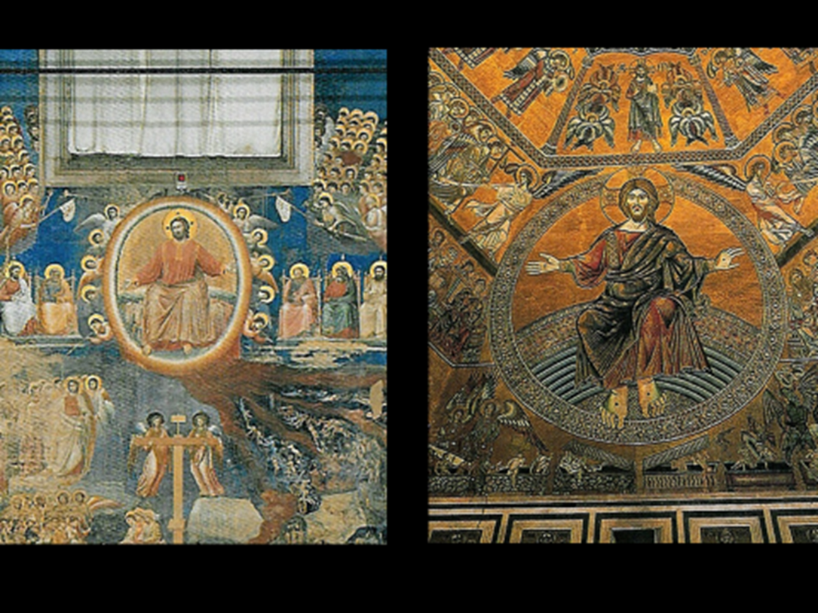

8η Γραπτή Άσκηση
Να συγκρίνετε τη μορφή του Χριστού από τη νωπογραφία της Δευτέρας Παρουσίας του Giotto (Capella Arena Πάδοβα, 1305) με αυτή του Coppo di Marcovaldo (Βαπτιστήριο Φλωρεντία, 1250-1300) εστιάζοντας στις διαφορές μεταξύ της maniera latina και της maniera greca. Γιατί ο Giotto θεωρείται ο «πατέρας της αναγεννησιακής ζωγραφικής»?

